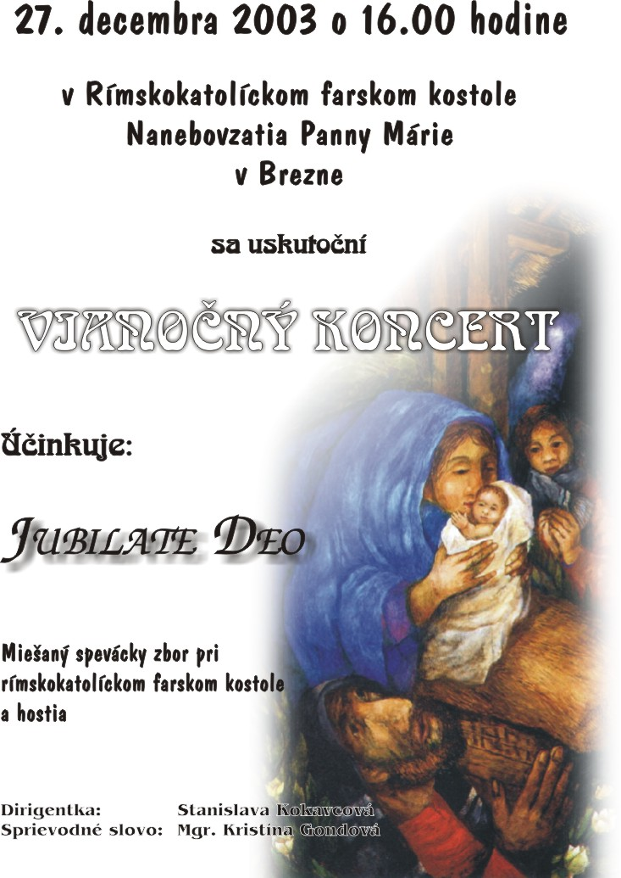

VIANOCE 2003
S JUBILATE DEO
ďalej účinkujú žiaci a pedagógovia ZUŠ v Brezne a v Polomke.

I. Tri vianočné koledy na ľudovú nôtu.
Hrajú a spievajú Súrodenci Krnáčovci.
II. Slovenská figurálna sv.omša
pre miešaný zbor
so sprievodom organa, ktorej autorom je Ladislav Berka.
Časti : Kyrie, Glória, Krédo, Sanctus, Agnus Dei.
Diriguje Stanislava Kokavcová a na organe doprevádza Mária Molčaniová.
III. Vianočné koledy
v podaní komornej zložky zboru
Poďme bratia do Betlema, Nesiem vám noviny.
IV. Taise
Laudate dominuo,Gloria in excelsis Deo
Sólisti: Anna Malatová, Stanislava Kokavcová, Tomáš Ihring, Iveta Zivčáková

Hudobný doprovod
Husle: Zuzana Šoltésová, Katarína Franeková, Ján Krnáč ml., Michal Krnáč
Violončelo: Jozef Perunský
Gitara: Mikuláš Molčani

Flauta: Mariána
Cimbal: Ivan Vlček
Organ: Mária Molčaniova
V. Tichá noc, svätá noc
Duet: Stanislava Kokavcová a Tomáš Ihring
***

